Интеллектуальная игра по окружающему миру для 1-2 классов.
1 слайд
Цели: Обобщить знания о животных и явлениях природы.
Развивать познавательный интерес к природе, логическое мышление , умение работать сообща.
Воспитывать бережное отношение к природе.
Оборудование: презентация, карточки с ребусами, карточки с заданиями, карточка для пятого испытания.
2 слайд
« …С природой дело обстоит совсем иначе, чем, скажем, с дворцами, разрушенными войной, - их можно построить заново. А вот если уничтожить живой мир, то никто, никакая сила не сможет создать его вновь»
Человек-часть природы. Он не может жить без природы. Но часто человек и уничтожает своим отношением и действиями природу. К сожалению, то что бездумно было потеряно, часто восстановить бывает невозможно. К тому что нас окружат, приносит пользу и умиротворение, нужно относится бережно и постараться сохранить для будущих поколений.
3 слайд
Сегодня, во время интеллектуальной игры, проверим какая команда лучший знаток природы.
Все команды пройдут 6 испытаний:
- Загадки
- Самый читающий
- Прятки
- Вопросы для любознательных
- Самый смекалистый
- Ребусы
4 слайд
Первое испытание –загадки.
1.Через нос проходит в грудь
И обратный держит путь.
Он невидимый, и всё же
Без него мы жить не можем.
воздух
5 слайд
2.Растет она вниз головою,
Не летом растет, а зимою.
Но солнце ее припечет,
Заплачет она и умрет.
сосулька
6 слайд
3.Рассыпался горох
На семьдесят дорог:
Никто его не подберет.
град
7 слайд
4.Лежало одеяло мягкое, белое, землю грело.
Ветер подул, одеяло сдул.
Солнце припекло, одеяло потекло.
снег
8 слайд

Второе испытание – определяем самую читающую команду. Все вы любите читать? И наверное прочитали много интересных книг. В книгах часто героями бывают животные. Вот о них и пойдёт речь.
Вспомните и назовите сказку и её автора, где один из главных героев – птица.
9 слайд
- сова
А. Милн, Б. Заходер «Винни-Пух и все-все-все»
10 слайд
2 ласточка
Г.Х. Андерсен «Дюймовочка»
11 слайд
3. лебедь
Г.Х. Андерсен «Гадкий утёнок», «Дикие лебеди».
12 слайд
4.галчонок
Эдуард Успенский «Дядя Фёдр, пёс и кот»

13; 14; 15 слайд
Третье испытание- прятки. Ребята вы любите играть в прятки? В этом испытании слова от вас тоже спрятались. Они часто играют в прятки и надеются что вы их быстро найдёте.
Давайте попробуем найти два хитрых слова.
шутка
укротитель
А сейчас все команды получат хитрые слова. Нужно как можно быстрее их найти.
16; 17 слайд

МУЖЧИНЫ  ГОЛОСОВАНИЕ  ДОСАДА  ПОСЁЛОК  СЕРЁЖКА | ЗАСЛОНКА  КОНЬКИ  СКИТАЛЕЦ  СОЛЕНЬЕ  ПОБЕЛКА
Пока команды ищут спрятавшиеся слова, проверим, как знает природу зал.
18 слайд
Четвёртое испытание – самый любознательный.
Проверим, какая команда самая любознательная.
1.Какой снег быстрее тает, чистый или грязный?
Ответ: грязный снег тает быстрее.
19 слайд
2.Сколько крыльев у жука?
Ответ: 2 пары, то есть 4 крыла.
20 слайд
3.У кого глаза на рогах, дом на спине?
Ответ: улитка

21 слайд

4. На следу, каких хищных зверей нет отпечатков когтей и почему?
Ответ: кошек. Они умеют втягивать когти.
22 слайд
Пятое испытание – самый смекалистый.
Всем командам задаём один вопрос. В чём ошибка?
Пока они думают, поработаем с залом.
23 слайд
Ответ: моржи распространены в водах Северного полушария Земли.
Пингвины обитают в южном полушарии.
24 слайд
Шестое испытание – ребусы.
Каждая команда получает по ребусу.
25 слайд
 ответ: кабан
26 слайд
 ответ: хомяк
27 слайд

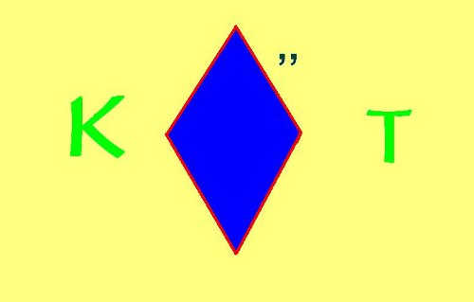 ответ: крот
28 слайд

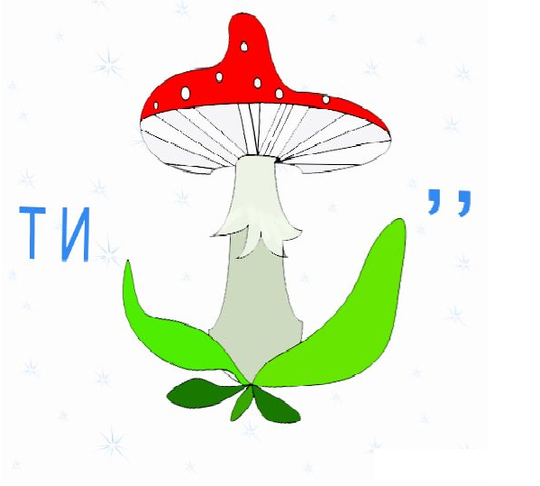 ответ: тигр
29 слайд
Подведение итогов игры. Награждение победителей.

Вопросы для работы с залом.
1. Кто из этих животных впадает на зиму в спячку: заяц, лось, белка, медведь.
2. Кто из этих животных не живёт в тайге: волк, жираф, лиса.
3. Хлеб всему голова. Что это? Загадка, пословица, колыбельная, сказка.
4. Какое из перечисленных растений является лекарственным: крапива, колокольчик, василёк.
5. Какой из этих грибов существует на самом деле? Лисички, Зайчишки, Медвежки, Енотики.
6. Какой из грибов ядовитый: белый гриб, дождевик, белый навозник.
7. Кого называют королём грызунов: суслик, бобр, хомяк.
8. Это животное хищник, питается дождевыми червями, яйцами, грибами, может даже съесть змееныша; на зиму впадает в спячку. Ёж, крот, волк, лиса.
9. Кого называют глазастым охотником: варан, стрекоза, лягушка.
10. Это растение используют в лекарственных целях, оно символ России, и девчонки гадают на нем. Цветик-семицветик, ромашка, одуванчик, роза.
11. Как называется насекомое, которое собирает нектар и пыльцу с цветов, складирует их в ульях, имеют острые жала для защиты? Пчела, оса, шмель, муха.
12. Как называется наша планета? Меркурий, Земля, Венера, Россия.
13. Какие из этих птиц занесены в красную книгу: утка-мандаринка, сокол, воробей.
14. Какие из перечисленных змей ядовитые: гадюка, уж, кобра.
15. Это часть тела человека, которая может поднять, схватить, сжать, погладить, постучать, покрошить, похлопать. Рука, нога, глаз, живот.
16. Этот гриб называют царем грибов. Поганка, мухомор, красноголовик, белый гриб.
17. Назовите перелётных птиц: кукушка, ласточка, стриж.
18. Эта птица не умеет летать, относиться к семейству страусиных, довольно большого размера. Эму, фламинго, павлин, курица.
19. Это животное живет непосредственно в водоеме, строит себе хатки из деревьев, срезая их собственными зубами. У них очень мощный хвост. Утка, бобр, ондатра, хомяк.
20. Какое из этих животных живёт в пустыне: верблюд, тигр, волк.

Источники:
Г. Б. Барышникова «Наша зелёная планета» Ягославль 2006г.
И. Г. Сухин «Новые занимательные материалы» Москва 2007г.

http://r300.letitbit.net/f/6c6578cb60_Animated_Templates
http://images.yandex.ru/yandsearch
http://vkusnyasha.ru/rebus.html
http://playroom.com.ru/rebus.php
http://mirgif.com/
http://pedolimp.ru/konkurs
http://images-photo.ru/photo/skachat_kartinki/animacionnye_kartinki/7
http://rupresentations.ucoz.ru/index/bambuk/0-34
http://clck.yandex.ru/redir/
http://muzofon.com/search
http://viki.rdf.ru/item/1052/download/

